Муниципальное бюджетное общеобразовательное учреждение
«Средняя общеобразовательная школа №3»

Отчёт по районной
акции «Ярмарка добра»

Составители:
Кузьминых Валентина Анатольевна
руководитель тимуровских отрядов
«Надежда» 4А класса и «Забота»3Б класса;
Насыбуллина Альбина Альбертовна
руководить тимуровского отряда
«Забота-2» 6Б класса;
Насирова Рамзия Самигулловна

Набережные Челны
2014 год

Информация об участии в районной акции «Ярмарка добра»

- 25.10.14 года - выпуск листовок об акции и их развешивание в школе.
- 31.10.14 года - собрано 2200 рублей для оказания адресной материальной помощи Владиславу Терентьеву (1 год).
- 14.11.14 года - «Ярмарка добра» оказание адресной материальной помощи 3900 рублей ученице 3Б класса школы №3 Кузнецовой Дарье (9 лет).
- 17.11.14 года состоялись две экскурсии по теме «Парад Победы в Москве» для подготовительных групп детского садика №11, где тимуровцы познакомили малышей с уникальными музейными предметами.
- 03.12.14 года - во Всемирный День инвалида тимуровцы вместе с
учениками школы провели поздравление и концерт для инвалидов и пожилых людей, проживающих в доме-интернате по адресу: пос. ГЭС
7/17.
- 05.12.14 года – поздравление со Всемирным Днём инвалида ветерана труда, инвалида детства Мусиной Екатерины Ермолаевны (пос. ГЭС
7/8 кв.86). Вручение подарка.

24.10.2014 года
На заседании школьного совета учащихся принято решение:
- Членам школьного совета учащихся 25.10.14 г. выступить на классных часах с информацией об акции «Дети - детям» в рамках реализации социальной программы «Счастливое детство».
- Тимуровцам напечатать листовки и развесить по школе.
- Установить урны для сбора денежных средств.
- Подвести итоги акции на заседании школьного совета учащихся.
- За участие в акции коллективам классов выдать сертификаты.

В адресной благотворительной акции «Дети - детям» 27.10.14 года по МБОУ «СОШ №3» участвовали учащиеся 18 классов (с 1 по 11 кл.), тимуровские отряды «Забота» 3Б класса, «Надежда» 4А класса, «Забота-2» 6Б класса.
Коллектив учащихся и учителей школы собрали для лечения Владислава Терентьева ( 1 год) 2 200 рублей. Данная денежная сумма была отправлена
организатору акции: общественной организации «Инициаторы твоего детства».
Подведены итоги акции «Дети - детям», выданы сертификаты:
- 12-ти самым активным классам,
- 6- ти классам за участие в акции,
- 7- ми ученикам за активное участие в акции

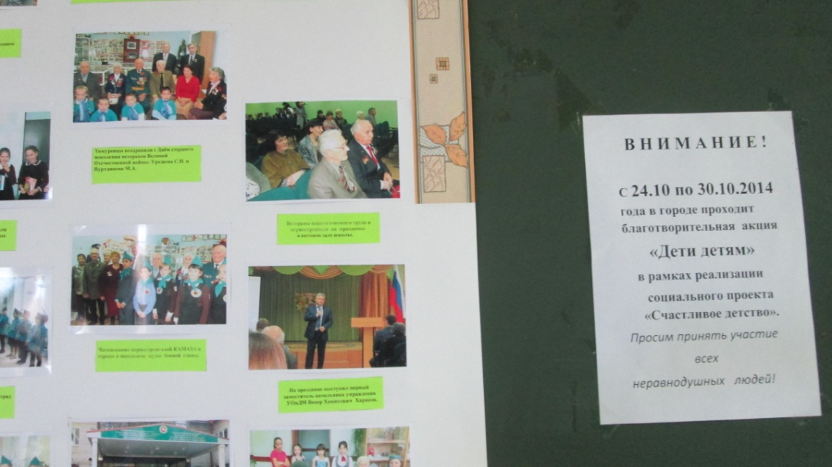

Стенд с листовкой об акции «Дети - детям» на первом
этаже школы

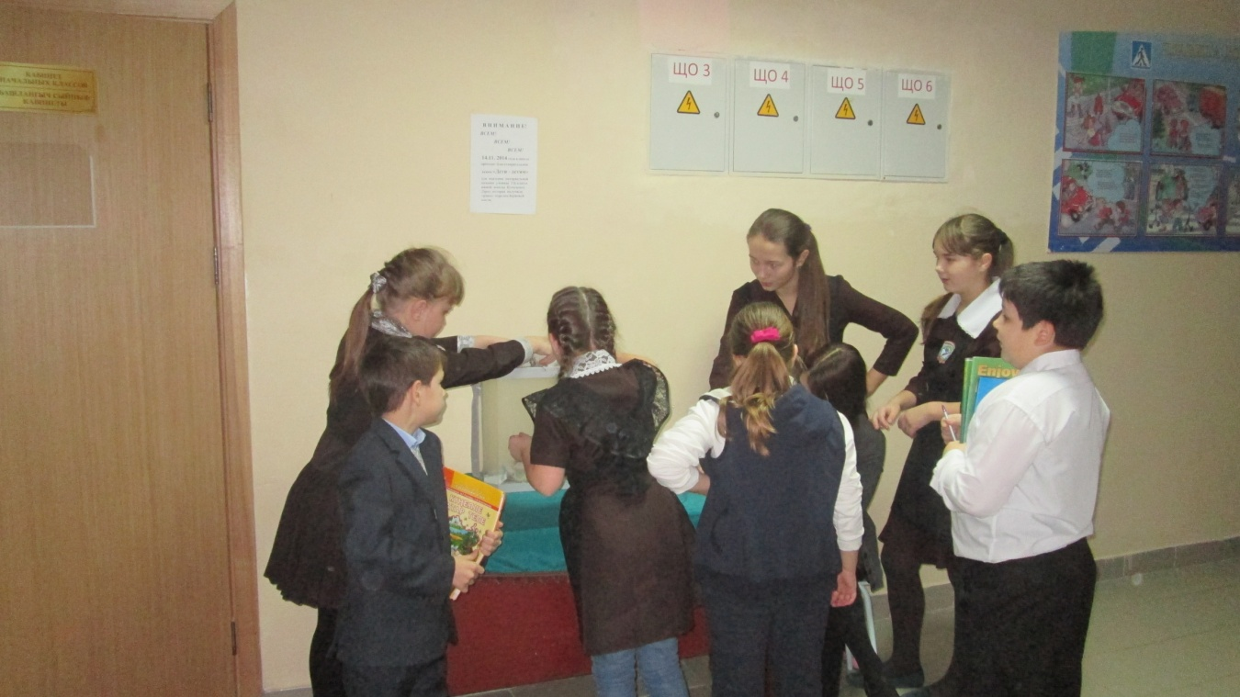

Акция «Дети - детям» в «СОШ №3»

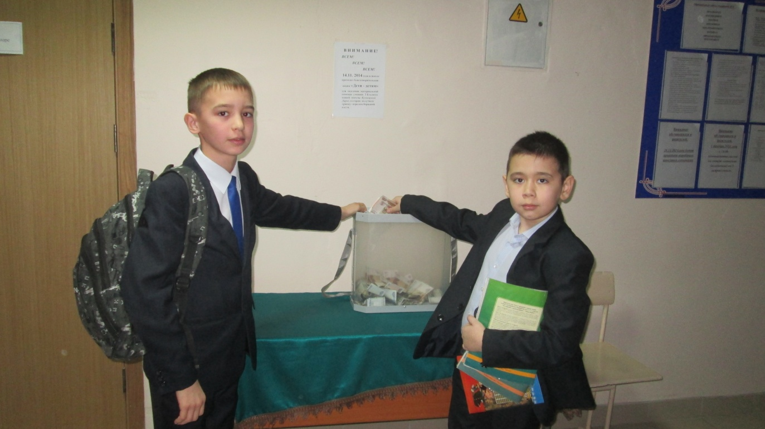

Акция «Дети - детям» в «СОШ №3»

14.11.14 года

В школе №3 прошла «Ярмарка добра» с целью, оказания материальной помощи ученице 3Б класса Кузнецовой Дарье (перелом берцовой кости).
Денежные средства в сумме 3900 рублей были вручены 23 ноября 2014 года.

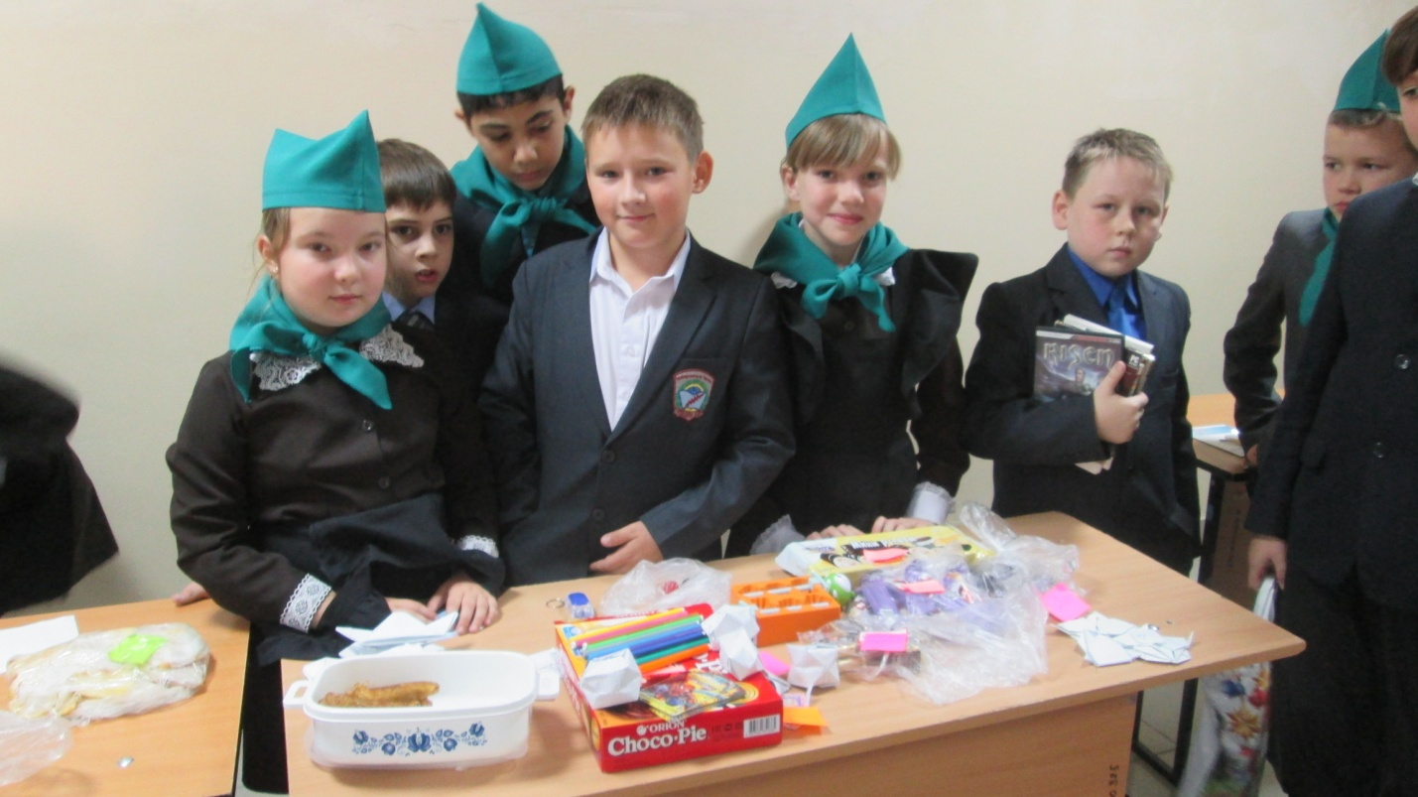

Тимуровский отряд «Надежда» на ярмарке «Добра».

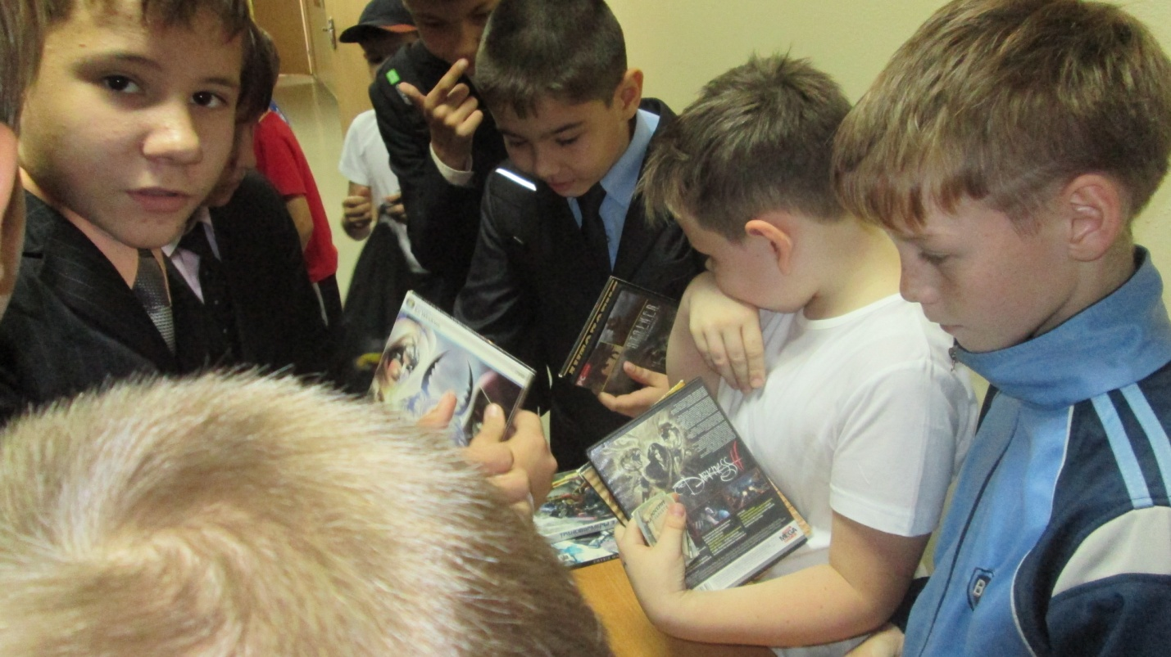

Лучше всех шла торговля у Филинова Димы (4А кл.),
который выставил на продажу диски с фильмами.

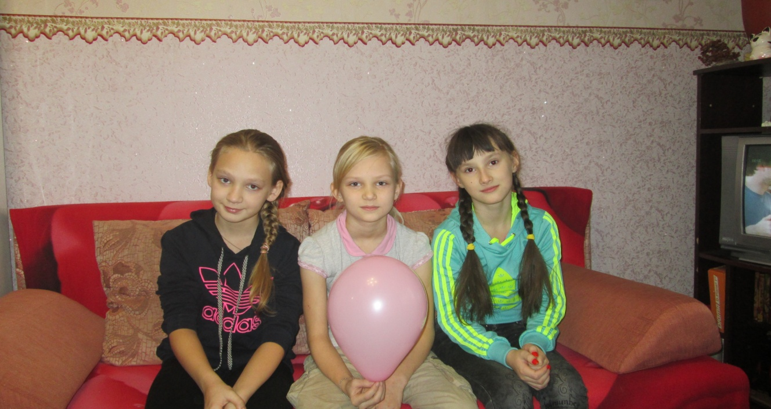

В центре Кузнецова Дарья с тимуровцами Коробковой Д. и
Погодиной М. 23.11.14 года

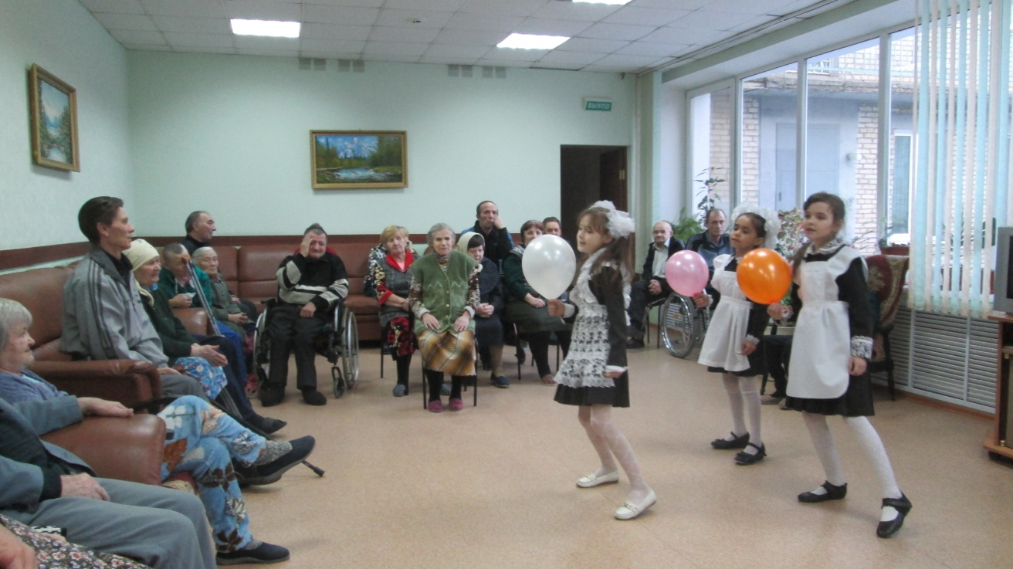

Концерт для инвалидов и пожилых людей, проживающих в доме-интернате по адресу: пос. ГЭС 7/17.

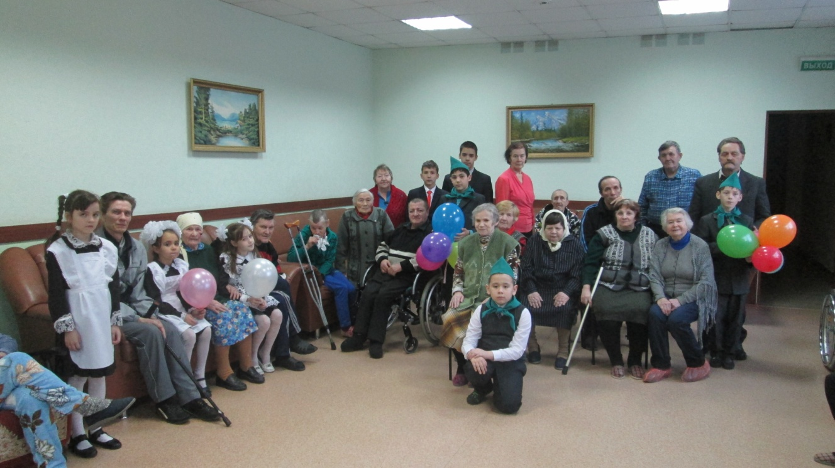

Участники поздравительного концерта. 05.12.14 года.

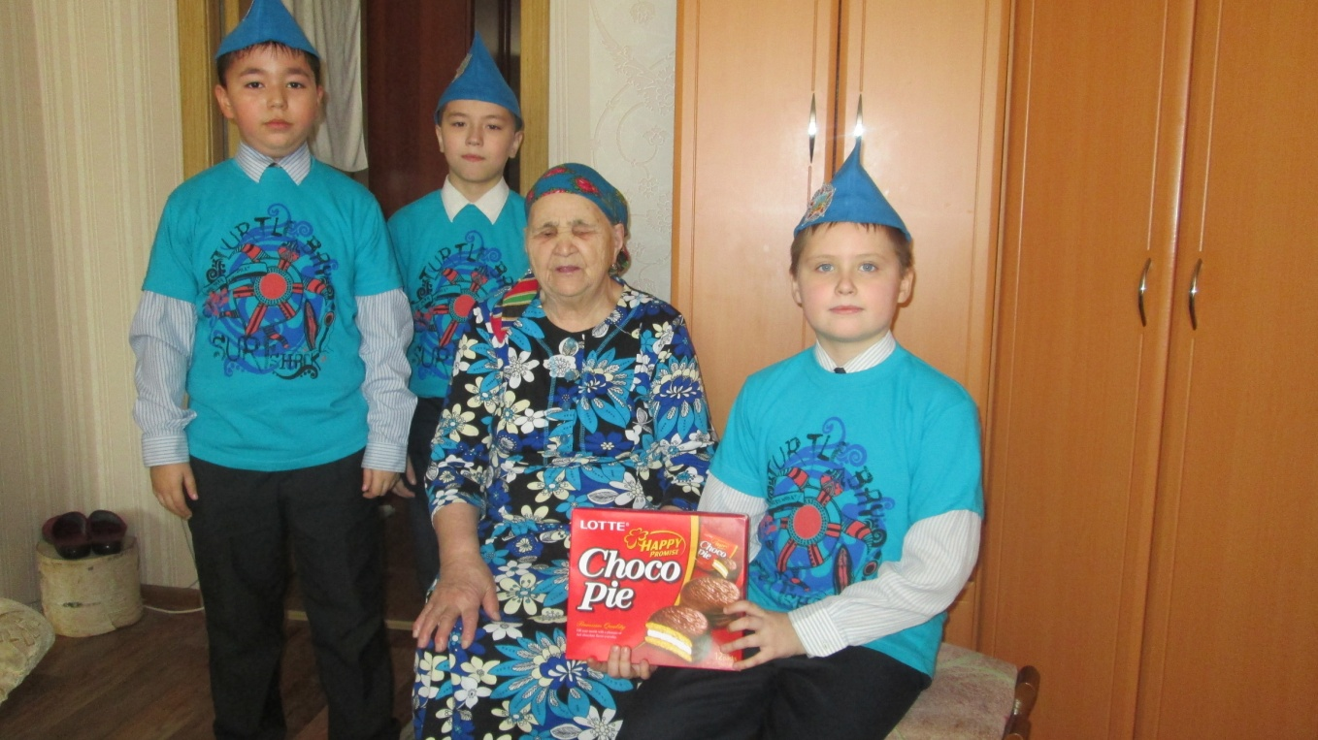

Члены тимуровского отряда «Забота» 3Б класса Алмаз, Лева, Филат дома у инвалида Мусиной Екатерины Ермолаевны.

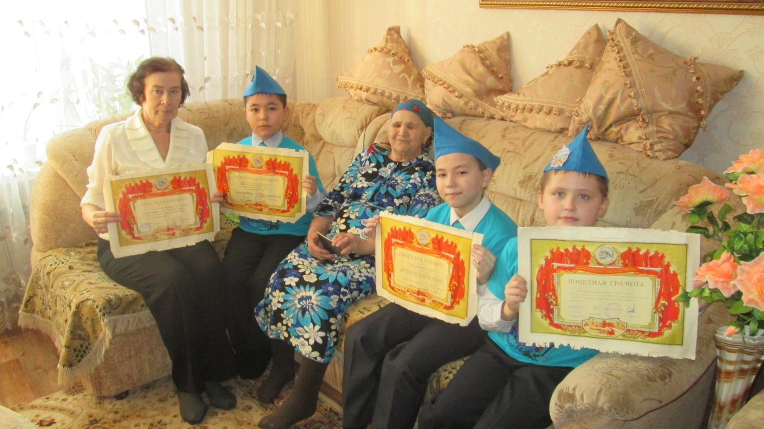

Это награды Екатерины Ермолаевны Мусиной инвалида с детства. 05.12.14 года

